ENERGIJA

1.Nacrtaj po jedan uređaj koji se povezuje s električnom, svjetlosnom i toplinskom energijom:
ELEKTRIČNA ENERGIJA | SVETLOSNA ENERGIJA | TOPLINSKA ENERGIJA

2.Koji su izvori energije prikazani na fotografijama? Napiši njihove nazive.
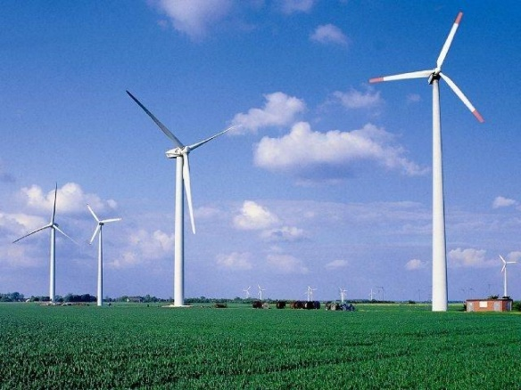

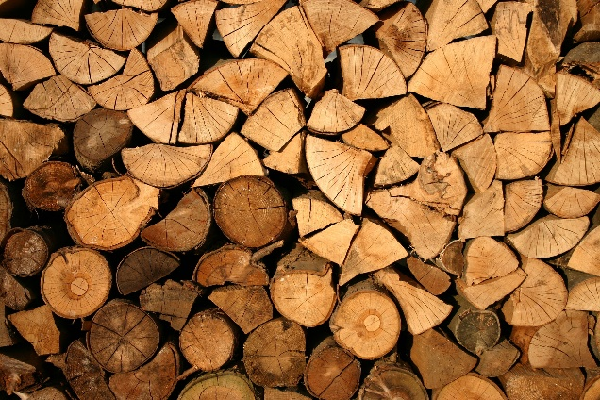 | 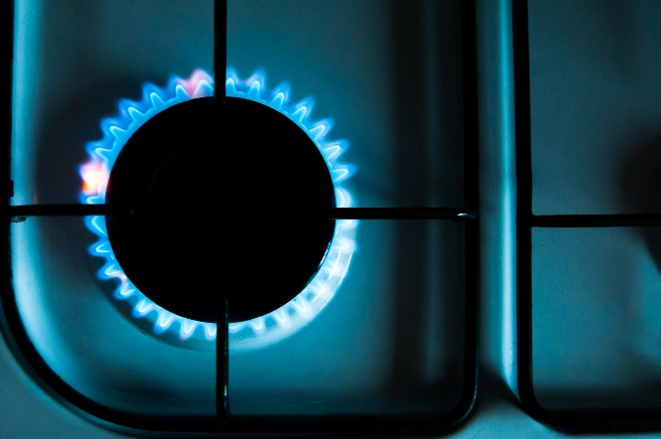

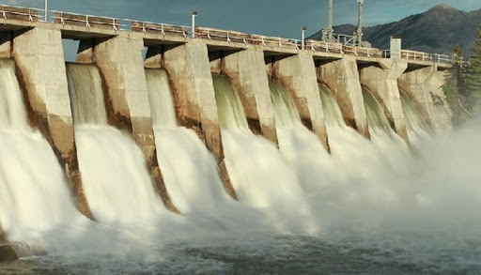 | 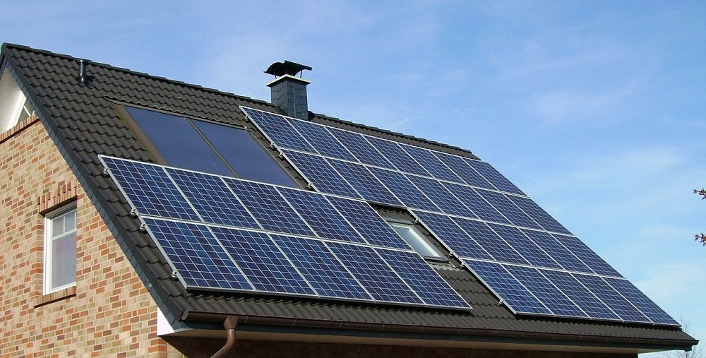

Izvor slika: pixabay.com

